BOLETÍN MES DE ABRIL 2022
……….................................................................................................
La Corporación del Acueducto y Alcantarillado de La Romana (Coaarom) informa a toda la ciudadanía el inicio del proceso de amnistía comercial, para regularizar y poner al día a todos los usuarios.
……….................................................................................................
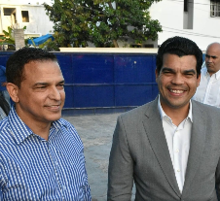
Director ejecutivo de Wellington Arnaud estuvo de visita ayer por nuestra Institución, provincia de La Romana para apoyar y dar seguimiento a los proyectos en carpeta.

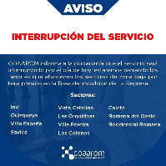
……....................................................................................................
COAAROM informa a la ciudadanía que el servicio será interrumpido por el día de hoy, estaremos cerrando los tanques que abastecen los sectores de zona baja por baja presión en la línea de impulsión de La Represa.
..........................................................................................................
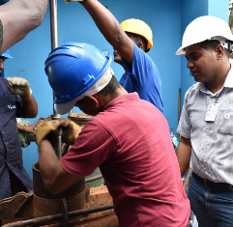
Equipo técnico del departamento de Electromecánica trabaja en la instalación de una bomba turbina y motor eléctrico en el Pozo No.6 de Espinillo.

..........................................................................................................
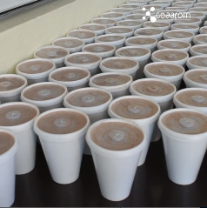
El pasado miércoles en una de las instalaciones de la institución, nuestro Director General Dr. Wandy Batista compartió un mensaje previo a la Semana Santa. Degustaron de unas habichuelas con dulces.
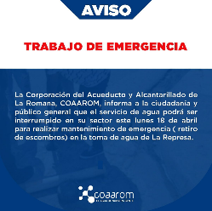
..........................................................................................................
COAAROM, informa a la ciudadanía y público general que el servicio de agua podrá ser interrumpido en su sector este lunes 18 de abril.
..........................................................................................................

..........................................................................................................
Recuerda que puedes pagar tu servicio rápido, fácil y seguro con nuestros canales alternos.
..........................................................................................................
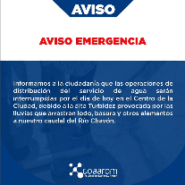
Informamos a la ciudadanía que las operaciones de distribución del servicio de agua serán interrumpidas por el día de hoy en el Centro de la Ciudad.

..........................................................................................................
Todos usuarios solo pagarán el 10% de su deuda actual, si tienes una deuda de 20,000 pesos con tan solo 2000 pesos podrá ponerse al día.
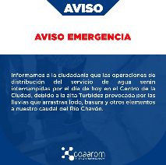
…………………………………………………………………………………………….
Informamos a la ciudadanía que las operaciones de distribución del servicio de agua serán interrumpidas por el día de hoy en el Centro de la Ciudad.

…………………………………………………………………………………………….

